Кроссводы по биологии

для 6 класса

Составитель: Зубкова В.М.

Пояснительная записка
Целевая аудитория: 6 класс
Аннотация: кроссворды «могут быть использованы в 6 классе на уроках, направленных на систематизацию и обобщение знаний по темам, изучающих в 6 классе, а так же для расширения кругозора учащихся 6 класса. Кроссворд может быть использован и на внеклассных мероприятиях по биологии (неделя естественных наук, тематические классные часы).
Цель: создать условия :
1) для творческого повторения изученного материала;
2) обобщения пройденного материала по темам 6 класса
Задачи :
1) продолжить развивать интеллектуальные способности учащихся;
2) активизация мыслительной деятельности учащихся;
3) привитие интереса к изучению предмета.
Ожидаемые результаты:
Применение кроссвордов на уроках и во внеурочное время приводит к повышению интереса, стимулирует рост внутренней мотивации, повышается познавательная активность учащихся .

Кроссворд по биологии 6 класс

Строение клетки

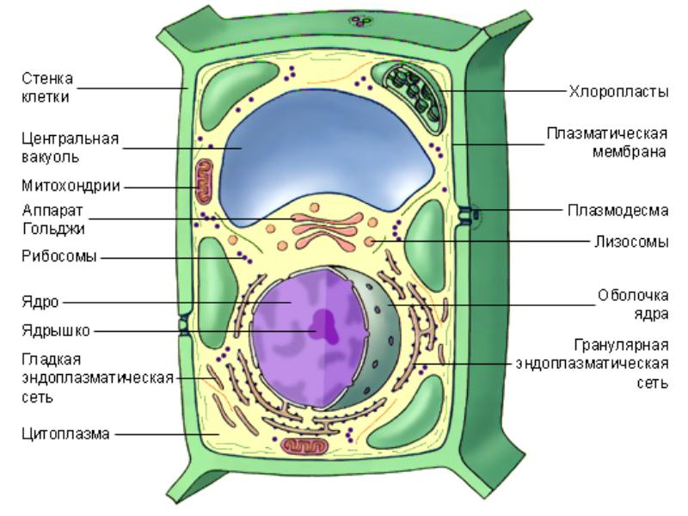

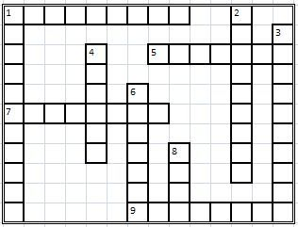
1. По горизонтали. Зеленый пигмент, придающий окраску листу и осуществляющий процесс фотосинтеза. По вертикали. Зеленые органоиды клетки, выполняющие функцию фотосинтеза.
2. Носители наследственной информации, состоящие из молекул ДНК и белка.
3. Полужидкая среда клетки, состоящая из воды и растворенных в ней веществ.
4. Наименьшая часть (структурная единица) живого.
5. Емкости в клетке, содержащие клеточный сок.
6. Маленькие круглые образования в ядре.
7. Органоиды клетки, которые бывают зеленые, цветные и бесцветные.
8. Крупная часть клетки, содержащая в себе наследственную информацию в виде ДНК.
9. Наружная часть клетки, ограничивающая ее размеры.
Ответы
1. хлорофилл, хлоропласты
2. хромосомы
3. цитоплазма
4. клетка
5. вакуоли
6. ядрышко
7. пластиды
8. ядро
9. оболочка

Кроссворд по биологии 6 класс

устройство микроскопа

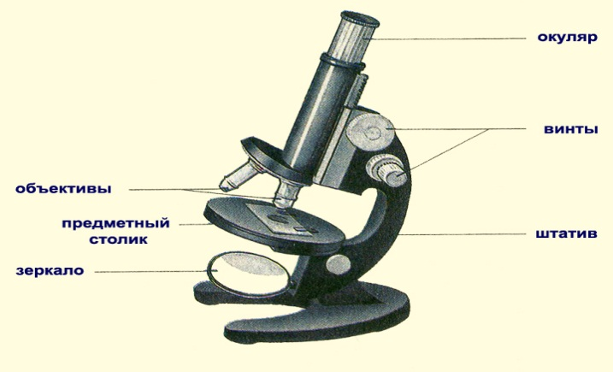

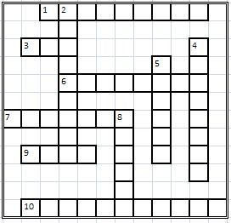
1. Математическое действие с двумя числами, которое необходимо выполнить для определения увеличения микроскопа
2. Прибор для визуального рассматривания мелких объектов
3. Ученый, впервые рассмотревший в микроскоп пробку дерева и обнаруживший, что она состоит из частей, названных затем клетками.
4. Ученый, открывший простейших с помощью самодельного микроскопа.
5. Наиболее тяжелая часть микроскопа, его станина.
6. Система линз микроскопа, обращенная к рассматриваемому объекту.
7. Часть микроскопа, направляющая световые пучки на рассматриваемый объект для его освещения.
8. Система линз микроскопа, обращенная к глазу наблюдателя.
9. Наиболее простой увеличительный прибор.
10. Современный, наиболее сложно устроенный микроскоп, использующий не свет, а электронные пучки для увеличения изображения микроскопических объектов.

Ответы
1. умножение
2. микроскоп
3. Гук
4. Левенгук
5. штатив
6. объектив
7. зеркало
8. окуляр
9. лупа
10 электронный

Кроссворд по биологии 6 класс

Корни Виды корней Типы корневых систем

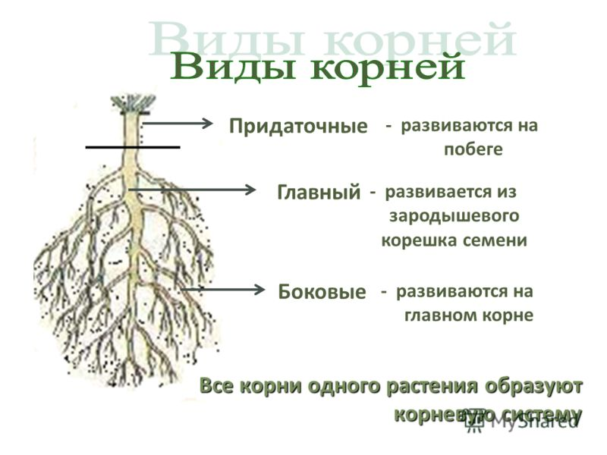
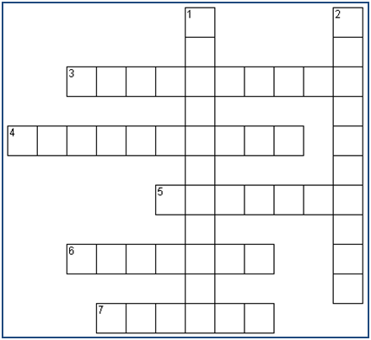
1. Корни, образующиеся на стебле, а иногда и листьях растения.
2.Тип корневой системы, при которой имеется корень, сильнее всех развитый
3. Агротехнический прием, заключающийся в обрывании землей стебля растения для увеличения массы корневой системы.
4. Тип корневой системы, характерный для однодольных растений: пшеницы, лука, ячменя.
5. Вид корней, отрастающих от главного корня
6. Первый корень, образующийся при прорастании зародыша семени.
7. Орган растения, укрепляющий его в почве и снабжающий растение водой и минеральными веществами.
Ответы

1. придаточные
2. стержневая
3. окучивание
4. мочковатая
5. боковые
6. главный
7. корень

Кроссворд по биологии

Зоны корня

6 класс

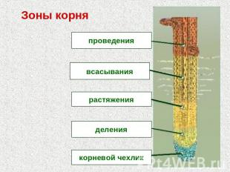

1. Зона корня, содержащая сосуды и ситовидные трубки.
2. Зона корня, содержащая большое число корневых волосков.
3. Ткань, клетки которой непрерывно делятся и содержат крупные ядра
4. Ткань, образующая кончик корня.
5. Вырасты поверхностных клеток корня, предназначенные для всасывания воды и растворенных в ней солей из почвы.
6. Зона корня, содержащая в себе интенсивно делящиеся клетки.
7. Зона корня, в которой клетки растут, приобретая окончательную форму, размеры.
8. Кончик корня, защищающий его.
Ответы
1. проведения
2. всасывания
3. образовательная
4. покровная
5. волоски
6. деления
7. растяжения

Кроссворд по биологии 6 класс

семя строение семени

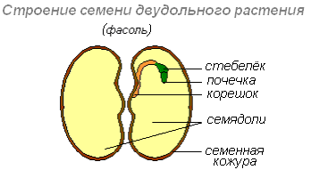
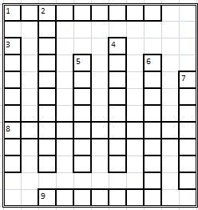
1. Часть семени, содержащая запас питательных веществ.
2. Растения, семена которых содержат в себе две семядоли.
3. Часть семени с запасом питательных веществ. При прорастании образует первые листья.
4. Часть зародыша, при прорастании преобразующаяся в стебель.
5. Главная часть семени, образующаяся из оплодотворенной яйцеклетки – зачаток будущего растения.
6. Орган прикрепления семени к плоду.
7. Часть зародыша, при прорастании превращающаяся в корень.
8. Растения, семена которых содержат в себе одну семядолю.
9. Часть зародыша, при прорастании которой образуются первые настоящие листья.
Ответы
1. эндосперм
2. двудольные
3. семядоля
4. стебелек
5. зародыш
6. семяножка
7. корешок
8. однодольные
9. почечка

Кроссворд по биологии

побег и почки

6 класс

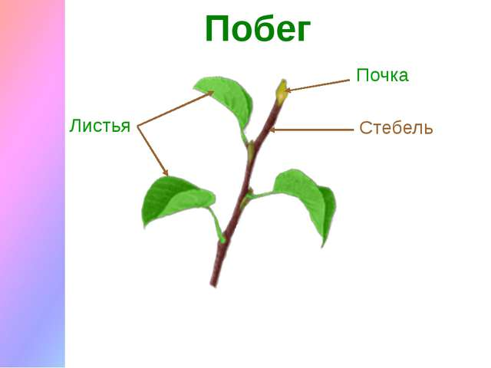

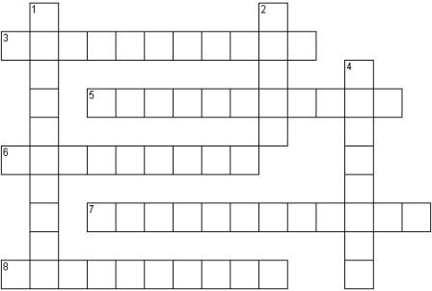
1. Листорасположение, при котором листья развиваются по три и более в узле.
2. Стебель, с расположенными на нем почками и листьями.
3. Листорасположение, при котором листья растут по два в узле – один лист напротив другого.
4. Почка, развивающаяся в пазухе листа.
5. Почка, развивающаяся на вершине побега.
6. Листорасположение, при котором листья на стебле располагаются друг над другом по одному. То же что и спиральное листорасположение.
7. Почка, содержащая в себе зачаточное соцветие.
8. Отрезок стебля между его узлами.
Ответы
1. мутовчатое
2. побег
3. супротивное
4. пазушная
5. верхушечная
6. очередное
7. генеративная
8. междоузлие

Кроссворд по биологии 6 класс

цветок строение цветка
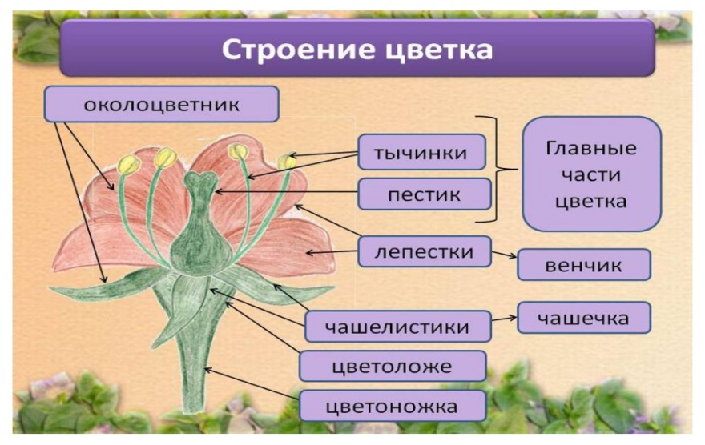

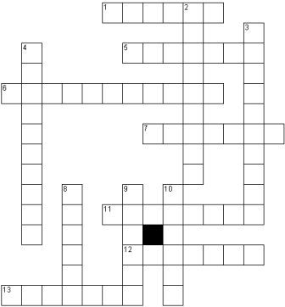
1. Верхняя часть пестика, принимающая при опылении пыльцу
2. Верхняя, расширенная часть цветоножки.
3. Составная часть чашечки.
4. Орган прикрепления цветка к побегу.
5. Нижняя составляющая часть двойного околоцветника.
6. Внутренняя часть завязи, представляющая из себя мешочек с расположенной в нем яйцеклеткой и центральной клеткой.
7. Средняя часть пестика.
8. Нижняя, расширенная часть пестика
9. Главная «женская» часть цветка
10. Образование из лепестков или листочков, окружающее главные части цветка.
11. У цветка однодольных растений – листочек, а у цветка двудольных растений - ……………
12. Главная «мужская» часть цветка.
13. Часть тычинки округлой формы, содержащая в себе пыльцу.
Ответы
1. рыльце
2. цветоложе
3. чашелистик
4. цветоножка
5. чашечка
6. семязачаток
7. столбик
8. завязь
9. пестик
10. венчик
11. лепесток
12. тычинка
13. пыльник

Кроссворд по биологии ВОДОРОСЛИ

6 класс

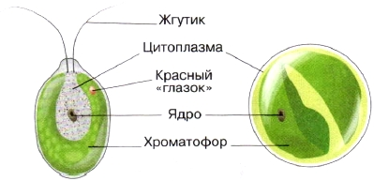

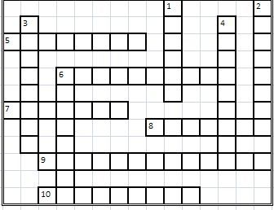
1. Светочувствительное тельце у некоторых одноклеточных водорослей.
2. Другое название красных водорослей.
3. Тело многоклеточной водоросли.
4. Нитчатая водоросль, имеющая хроматофор в виде спирали.
5. Нитчатая водоросль, имеющая хроматофор в виде полукольца.
6. По горизонтали. Образования внутри клеток водорослей, содержащие хлорофилл и выполняющие функцию фотосинтеза. По вертикали. Одноклеточная зеленая водоросль с формой шара, обитатель пресных водоемов.
7. Орган прикрепления водоросли к грунту.
8. Органоиды передвижения некоторых одноклеточных водорослей.
9. Одноклеточная водоросль, имеющая два жгутика и глазок.
10. Бурая морская водоросль, используемая в пищу и содержащая много йода.

Ответы
1. глазок
2. багрянки
3. слоевище
4. спирогира
5. улотрикс
6. хроматофор хлорелла
7. ризоиды
8. жгутики
9. хламидомонада
10. ламинария

Кроссворд по биологии 6 класс

Папоротникообразные папоротники

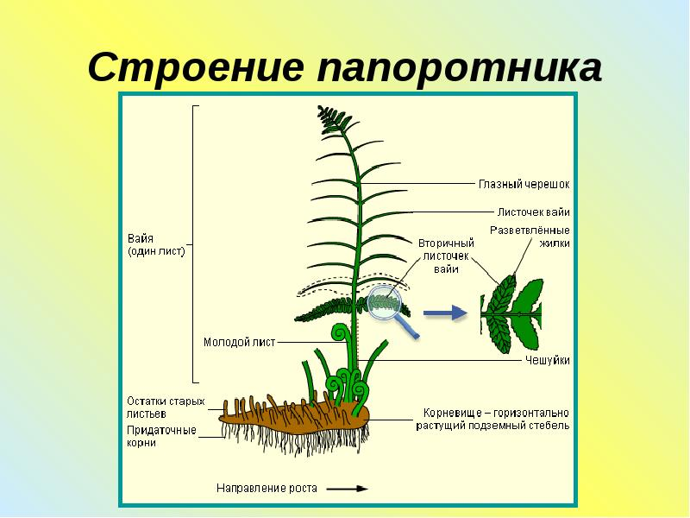

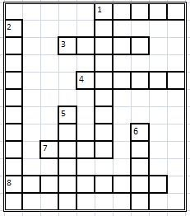
1. По горизонтали. Мелкие клетки, служащие для размножения папоротникообразных. По вертикали. Вырасты на нижней части листа папоротников, в которых происходит созревание спор.
2. Наиболее известная группа папоротникообразных.
3. Полезное ископаемое, образовавшееся миллионы лет назад из древних папоротникообразных.
4. Период палеозойской эры, в котором папоротники занимали господствующее положение.
5. Группа папоротникообразных, имеющих длинный ползучий стебель и растущих в основном в сосновых лесах.
6. Группа папоротникообразных, с длинным корневищем и стеблем, похожим на «елочку», на вершине которого развивается спороносный колосок.
7. Листья папоротника.
8. Подземный побег папоротника.
Ответы

1. споры, спорангии
2. папоротники
3. уголь
4. карбон
5. плауны
6. хвощи
7. вайи
8. корневище

Кроссворд по биологии 6 класс

Голосеменные хвойные

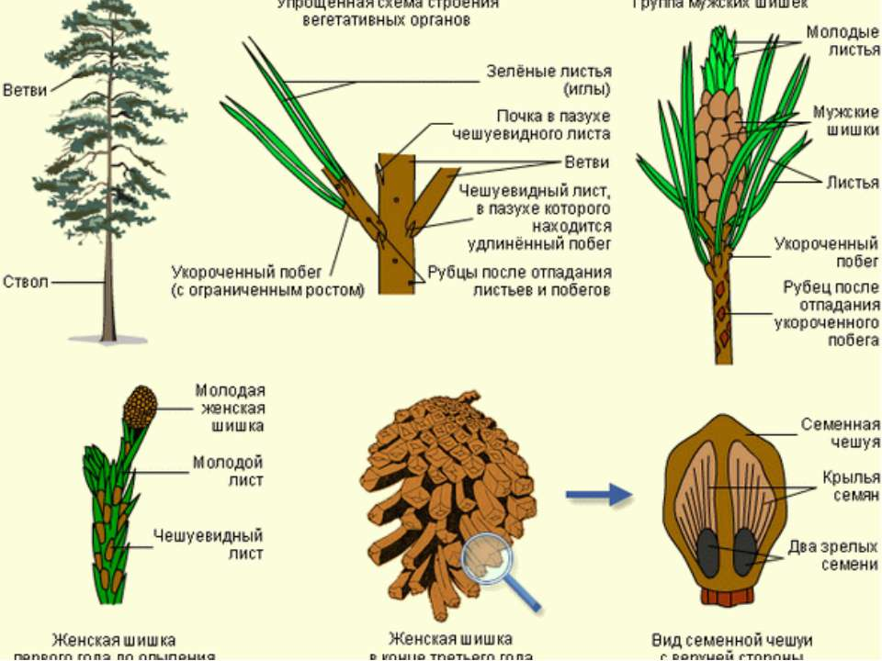

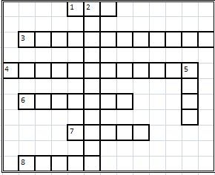
1. Теневыносливое хвойное растение, занимающее в нашей стране огромные площади.
2. Светолюбивое холодостойкое хвойное растение, ежегодно сбрасывающее хвою.
3. Отдел растений, у которого семена лежат открыто на поверхности чешуи шишек.
4. Небольшое деревце или кустарник с игольчатыми листьями, с мясистыми сросшимися чешуями шишек, образующих шишкоягоду.
5. Название сибирской сосны из семян которой получают пищевое масло, а сами семена используют в пищу, как «орешки»
6. Наиболее известная группа голосеменных , название которой основано на названии видоизмененных листьев этих растений.
7. Орган полового размножения голосеменных растений.
8. Светолюбивое, очень распространенное хвойное растение.

Ответы
1. ель
2. лиственница
3. голосеменные
4. можжевельник
5. кедр
6. хвойные
7. шишка
8. сосна

Кроссворд по биологии 6 класс

Семейство Крестоцветные

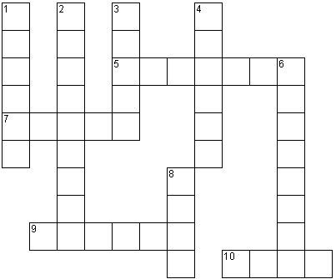
1. Распространенное растение семейства с желтыми цветками часто встречающееся в диком вилле. У культурного растения ценятся корнеплоды, обладающие характерным горько-сладким вкусом.
2. Другое название семейства крестоцветных, связанное с самым известным и распространенным культурным растением из этого семейства.
3. Число тычиной в цветке у крестоцветных
4. Распространенное дикое растение семейства с мелкими цветками и овальными плодами, с небольшой выемкой на верхушке плода.
5. Плод растений семейства крестоцветных
6. Разновидность капусты с толстым мясистым стеблем, используемым в пищу.
7. Соцветие растений семейства крестоцветных
8. Растение, корень которого обладает выраженным горьким вкусом и используется как приправа.
9. Чисто лепестков цветка у крестоцветных.
10. Число пестиков в цветке у крестоцветных

1. редька
2. капустные
3. шесть
4. ярутка
5. стручок
6. кольраби
7. кисть
8. хрен
9. четыре
10. один

Кроссворд по биологии 6 класс

Семейство Розоцветные

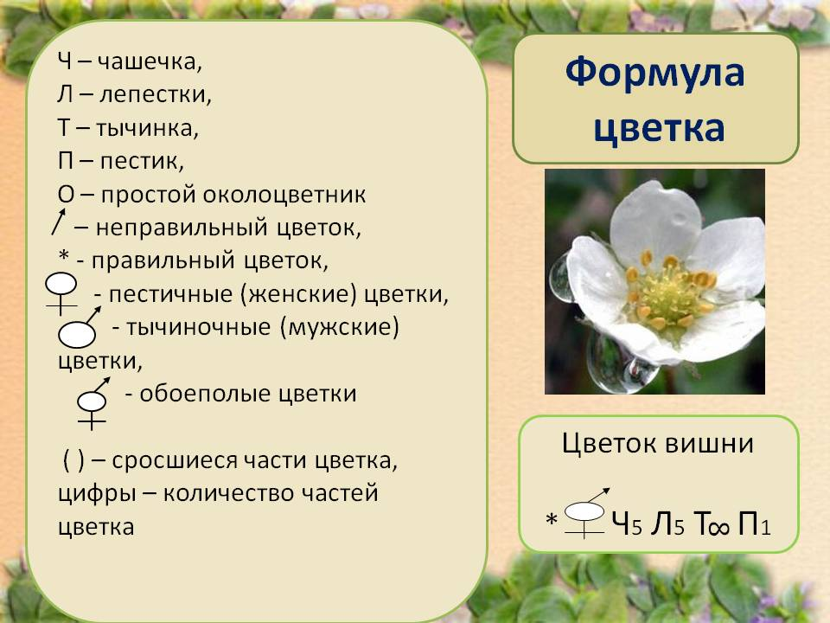

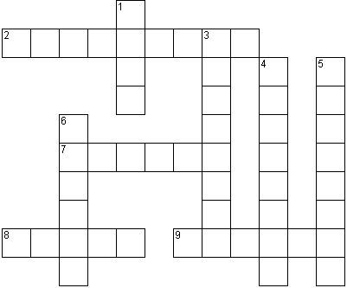

1. Число лепестков у цветка розоцветных.
2. Травянистое растение семейства с ароматными ягодами.
3. Плод у некоторых растений семейства, например у абрикоса, сливы, вишни.
4. Колючий кустарник семейства, ягоды которого содержат очень большое количество витамина С. Родоначальник розы.
5. Распространенное дикорастущее растение семейства. Используется в медицине. Существуют и культурные формы.
6. Дерево с многочисленными белыми мелкими цветками, собранными в соцветие – сложная кисть, и оранжевыми горьковатыми ягодами, используемые для приготовления варений, джемов.
7. Наиболее известное растение семейства с крупными плодами, широко используемыми как в свежем виде, так и в виде соков, варений, джемов.
8. Сорт яблок
9. Кустарник с прямостоячими неразветвленными стеблями и ароматными ягодами чаще красного цвета. Плод – многокостянка.

1. пять
2. земляника
3. костянка
4. шиповник
5. гравилат
6. рябина
7. яблоня
8. ранет
9. малина

Кроссворд по биологии 6 класс

Семейство Злаки

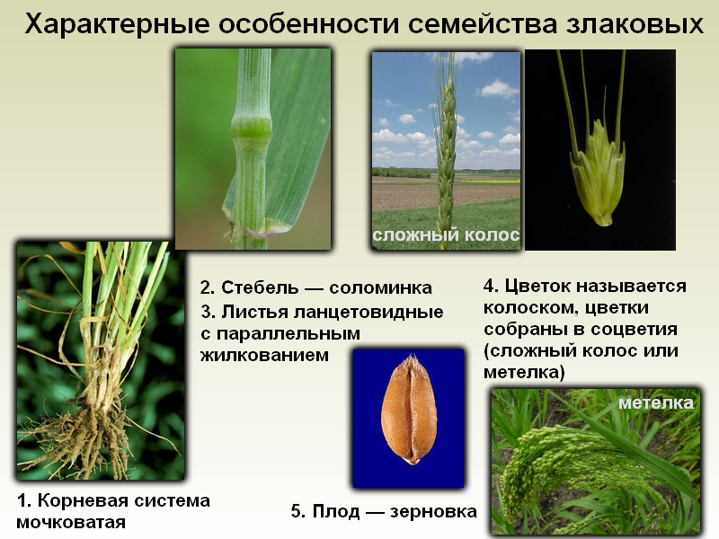

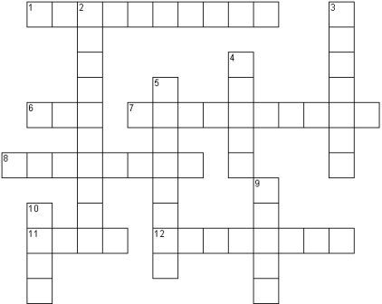

1. Ценное кормовое растение с цилиндрическим, узким колосовидным соцветием – султаном.
2. Второе название семейства злаки.
3. Древнейшее культурное растение. Его муку используют для выпечки белого хлеба.
4. Крупяная культура, из которой изготавливают пшено.
5. Название плода растений семейства злаковые.
6. Число тычинок цветка.
7. Расстояния между узлами стебля злаковых.
8. Название стебля злаковых.
9. Злостный корневищный сорняк.
10. Важнейшее сельскохозяйственное растение семейства. Мука из семян этого растения темная и идет на выпечку «черного» хлеба.
11. Кормовая культура для домашних животных, например для лошадей. Так же используется для производства толокна, крупы, геркулеса.
12. Одно из самых крупных сельскохозяйственных растений семена которого собраны в початок.
Ответы
1. тимофеевка
2. мятликовые
3. пшеница
4. просо
5. зерновка
6. три
7. междоузлия
8. соломина
9. пырей
10. рожь
11. овес
12. кукуруза

Кроссворд по биологии 6 класс

Семейство Лилейные

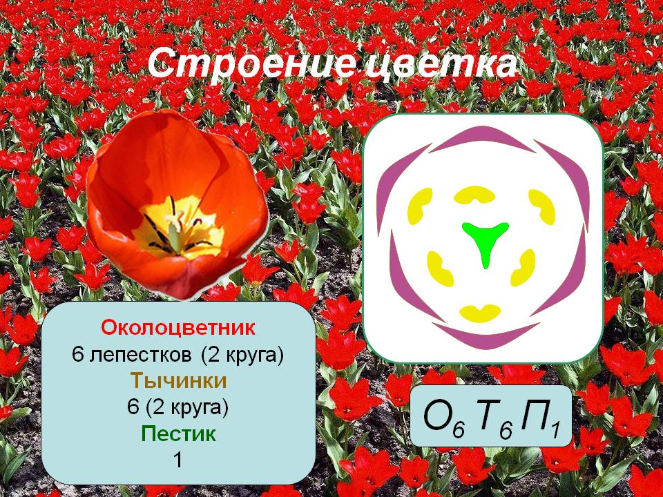
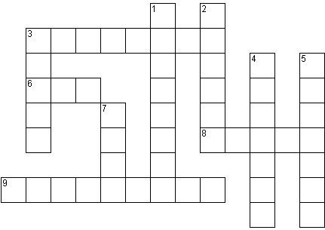

1. У двудольных – лепестки, а у однодольных - ……
2. Раннецветущее растение с белыми цветками. Находится под охраной.
3. По горизонтали. Видоизмененный побег лилейных, частично или полностью расположенный в земле. По вертикали. Культурное растение с крупными красивыми цветками.
4. У двудольных околоцветник двойной, а у однодольных ……
5. Культурное растение с крупными красивыми цветками. В больших количествах разводится и выращивается в Голландии.
6. Ценное овощное растение. Запах и вкус его обусловлены эфирными маслами.
7. Число пестиков цветка лилейных
8. Число тычинок цветка лилейных
9. Вещества, выделяемые в воздух некоторыми лилейными (лук, чеснок) и обеззараживающие воздух от микроорганизмов.

1. листочки
2. ландыш
3. луковица, лилия
4. простой
5. тюльпан
6. лук
7. один
8. шесть
9. фитонциды

Кроссворд по биологии 6 класс

Семейство Пасленовые

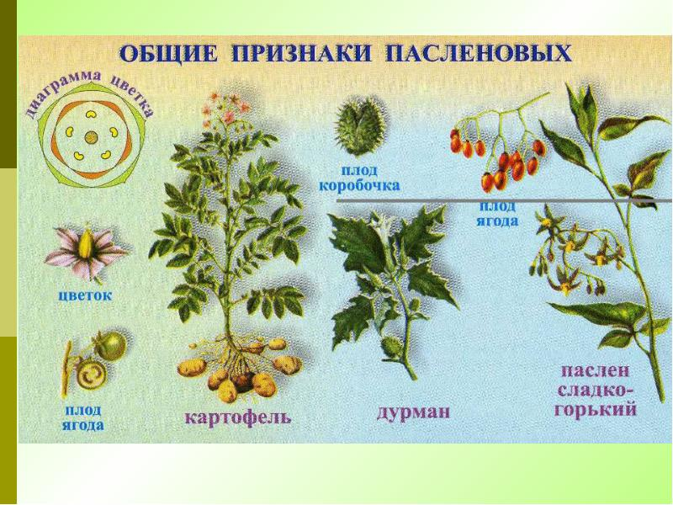
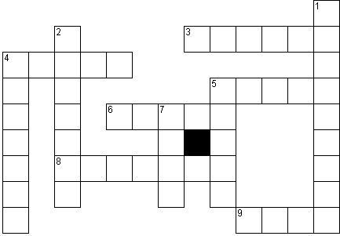

1. Одно из самых известных и ценных растений семейства.
2. Органическое вещество, содержащееся в больших количествах в клубнях картофеля.
3. Ядовитое растение, про которое говорят «_ _ _ _ _ _ объелся».
4. По горизонтали. Растение семейства, имеющее или очень горькие или сладковатые плоды красного, желтого, зеленого цвета. По вертикали. Красивоцветущее растение семейства, выращиваемое на клумбах.
5. По горизонтали. Очень известное растение семейства, в пищу у которого используют плоды красного или желтого цвета. Так же из этих плодов получают сок. По вертикали. Листья этого растения используют для изготовления сигарет.
6. Название плода многих пасленовых.
7. Число пестиков в цветке пасленовых.
8. Родина картофеля.
9. Число тычинок в цветке пасленовых.
Ответы
1. картофель
2. крахмал
3. белена
4. перец, петуния
5. томат, табак
6. ягода
7. один
8. Америка
9. пять

Кроссворд по биологии 6 класс

Семейство Сложноцветные
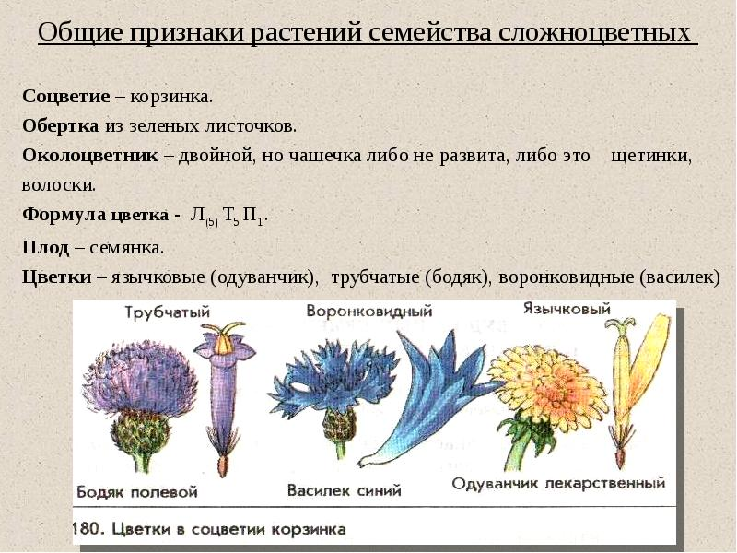

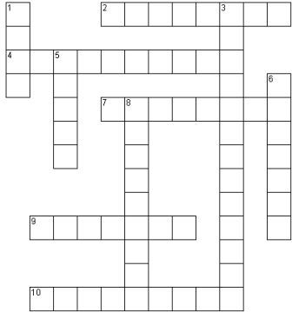

1. Число лепестков в цветке семейства.
2. Второе название семейства.
3. Разновидность цветка семейства, не имеющего ни пестиков, ни тычинок. Его основная функция – привлечение насекомых.
4. Второе название растения «земляная груша». Растение широко возделываемое и обладающее ценными лечебными свойствами.
5. Часто встречающееся по краям дорог растение с небольшими, но красивыми дисковидными соцветиями желтого цвета.
6. Растение семейства с соцветием синего цвета. Полевой сорняк.
7. Название соцветия сложноцветных.
8. Очень распространенное растение семейства с желтыми цветками в соцветии. Отличный медонос и лекарственное растение.
9. Плод подсолнечника.
10. Разновидность цветка семейства, сросшиеся лепестки которого несколько отведены в одну сторону от главных частей цветка.
Ответы
1. пять
2. Астровые
3. воронковидный
4. топинамбур
5. пижма
6. василек
7. корзинка
8. одуванчик
9. семянка
10. язычковый

Кроссворд по биологии 6 класс

Семейство Бобовые
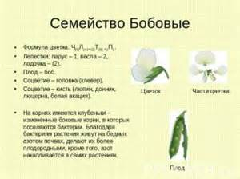
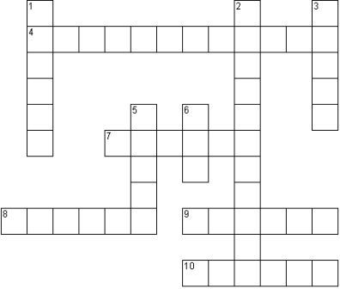
1. Декоративный кустарник с желтыми цветками семейства бобовые.
2. Второе название семейства бобовые.
3. Органическое вещество, за высокое содержание которого в семенах ценятся сельскохозяйственные растения семейства.
4. Бактерии, живущие в симбиозе с бобовыми растениями.
5. Название верхнего, обычно самого крупного лепестка у цветка семейства.
6. Плод растений семейства.
7. Важное сельскохозяйственное растение семейства.
8. Растение, плоды которого ,после цветения, созревают под землей, предварительно в нее «зарывшись».
9. Число тычинок у цветка семейства.
10. Важнейшее кормовое и медоносное растение семейства.

1. акация
2. мотыльковые
3. белок
4. клубеньковые
5. парус
6. боб
7. фасоль
8. арахис
9. девять
10 клевер

Кроссворд по биологии 6 класс

Бактерии

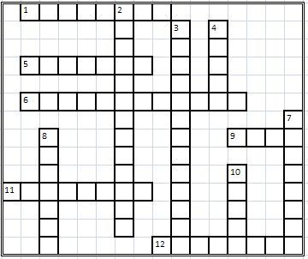
1. Широкое распространение какого-либо инфекционного заболевания.
2. Бактерии, сбраживающие углеводы с образованием молочной кислоты, например при квашении капусты.
3. Группа бактерий, способных к фотосинтезу, сопровождающемуся выделением кислорода
4. Овальные или округлые образования, в которые превращаются бактерии для перенесения неблагоприятных условий.
5. Совместное взаимовыгодное сосуществование клубеньковых бактерий и бобовых растений.
6. Бактерии, живущие в утолщениях корней бобовых растений.
7. Болезнетворные бактерии.
8. Бактерии палочкообразной формы.
9. Острое инфекционное заболевание, в средние века от которого вымирали целые населенные пункты.
10. Бактерии округлой формы.
11. Бактерии спиралеобразной формы.
12. Бактерии, в форме запятой.

Ответы
1. эпидемия
2. молочнокислые
3. цианобактерии
4. споры
5. симбиоз
6. клубеньковые
7. паразиты
8. бациллы
9. чума
10. кокки
11. спириллы
12. вибрионы

Кроссворд по биологии 6 класс

Лишайники

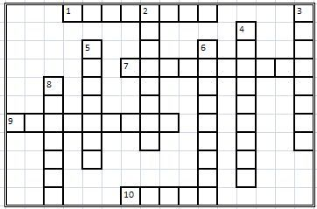
1. Часть тела лишайников, нити которой поглощают воду и растворенные в ней минеральные соли.
2. Название лишайников, плотно прирастающих к твердым телам, например камням.
3. Тело лишайника.
4. Лишайник золотисто – желтого цвета, часто встречающийся на коре осин.
5. Совместное взаимовыгодное существование организмов, например одноклеточных водорослей и грибницы.
6. Часть тела лишайника, зеленые клетки которого выполняют функцию фотосинтеза и снабжают водоросль органическими веществами.
7. Группа лишайников, тело которого образовано пластинками различной окраски
8. Вещества, выделяемые лишайниками и разрушающие горные породы.
9. Ветвистые розовые, серые или белые лишайники
10. «Олений мох»
Ответы

1. грибница
2. накипные
3. слоевище
4. ксантория
5. симбиоз
6. водоросль
7. листоватые
8. кислоты
9. кустистые
10 ягель

Литература:

1.Учебник « Биология » для 6 класса. Под редакцией К. Жунусова, Р. Алимкулова, К. Жумагулова
Издательство Алматы « Атамүра»2011
2. Учебник «Биология» для 7 класса . Под редакцией К. Кайым, Р. Сатимбеков, А.Аметов, Ж. Кожантаева.
Издательство Алматы « Атамүра»2012
3. Журнал « Биология» 2011-2015
4. Свободная сеть Интернет ресурс

